Муниципальное автономное общеобразовательное учреждение
Средняя общеобразовательная школа №2 села Акъяр муниципального
района Хайбуллинский район Республики Башкортостан

Исследовательская работа на тему:
«Исследование перспектив использования сортов ириса, выведенных башкирскими учеными, в озеленении населенных пунктов в условиях Башкирского Зауралья

Выполнила: Кожухарь Софья
9 А класс
Руководитель: Акилов Рамиль Зиннурович
учитель биологии
Научный консультант:
Аллаярова Ирина Нагимовна,
кандидат биологических наук

с. Акъяр, 2022г.

ОГЛАВЛЕНИЕ

Введение |  | 5
Глава 1. Краткая история селекции ирисов |  | 6
Глава 2. Условия и методика проведения исследований |  | 9
2.1. Рельеф |  | 9
2.2. Климатические условия |  | 10
2.3.Агропочвенный район |  | 12
2.4. Объекты исследования |  | 13
2.5. Методики исследования |  | 18
Глава 3. Результаты интродукционного изучения сортовых ирисов |  | 19
3.1. Фенология |  | 19
3.2. Динамика роста |  | 22
Выводы |  | 26
Список литературы |  | 28
Приложения |  | 30

Введение
Ирис – широко известный, красивоцветущий многолетник, распространенный во всем мире. Однако на Южном Урале этот многолетник практически не используется в озеленении, что объясняется отсутствием зонального ассортимента, распространением в культуре низкокачественных сортов, не изученностью биологических свойств, агротехники и приемов использования в озеленении. Отсутствие сортов местной селекции также отрицательно сказывается на разнообразии культивируемых в регионе ирисов.Следовательно, остается необходимость выведения сортов ириса, не уступающих по декоративным качествам новейшим сортам иностранной селекции и устойчивых в районах с суровыми климатическими условиями.
В связи с этим, целью настоящей работы являлось изучение биологических особенностей 13 сортов ириса селекции Южно-Уральского Ботанического сада-института Уфимского федерального исследовательского центра Российской академии наук (далее - ЮУБСИ УФИЦ РАН) в условиях культуры в Башкирском Зауралье.
Задачи:
1. Выявить особенности сезонного развития сортовых ирисов местной селекции.
2. Изучить их динамику роста.
3. Определить перспективность сортов для использования в озеленении в условиях Башкирского Зауралья (Республика Башкортостан, Хайбуллинский район, с. Акьяр).
4. Рекомендовать и распространять среди местного населения сортовые ирисы, выведенные башкирскими учеными.
Гипотеза:
Поскольку новые сорта ириса селекции ЮУБСИ УФИЦ РАН относятся к высокоустойчивым растениям, онинаиболее перспективны для озеленения населенных пунктов в условиях Башкирского Зауралья
Глава 1. Краткая история селекции ириса
Ирис – широко известный, красивоцветущий многолетник, распространенный во всем мире. История интродукции и культуры ириса охватывает четыре тысячелетия. Издавна большой популярностью ирисы пользуются в Германии, Англии, Франции, США, Японии, где создана и создается основная масса сортов. В СССР культура ирисов начала развиваться в конце сороковых годов и на сегодняшний день распространилась почти во все регионы СНГ. Крупные коллекции сортовых и дикорастущих ирисов сосредоточены в Москве (ГБС), Санкт-Петербурге (БИН), Владивостоке [1]. Однако, на Южном Урале этот многолетник практически не используется в озеленении, что объясняется отсутствием зонального ассортимента, распространением в культуре низкокачественных сортов, не изученностью биологических свойств, агротехники и приемов использования в озеленении. Отсутствие сортов местной селекции также отрицательно сказывается на разнообразии культивируемых в регионе ирисов. Поскольку ирисы имеют южное происхождение (культура их в большинстве зарубежных стран ведется преимущественно в районах, где температура не является лимитирующим фактором), в Российской Федерации существует проблема освоения ирисов. Новейшие сорта экстра-класса, выведенные в мягком климате Калифорнии, Флориды и Франции недостаточно морозостойки. Г.И. Родионенко сообщал об обнаруженной им в 1993 году гибели 150 сортов, ставшей следствием того, что ирисы в ноябре попали под морозы – 17-23°С при отсутствии снежного покрова [1]. Весной 2002 года Л. Белякова недосчитала в своем саду (Ленинградская область) более 500 сортов [2]. Следовательно, остается необходимость выведения сортов ириса, не уступающих по декоративным качествам новейшим сортам иностранной селекции и устойчивых в районах с суровыми климатическими условиями.
В настоящее время коллекция ириса садового (Irishybridahort.) Южно-Уральского Ботанического сада-института Уфимского федерального исследовательского центра Российской академии наук (далее ЮУБСИ УФИЦ РАН) представлена 150 сортами. Уфимскими учеными всего проведено 162 комбинаций скрещивания сортовых ирисов, в 98 – получены семена [6]. В большинстве случаев образовавшиеся гибридные семена не содержали ни эндосперма, ни зародыша. Иногда эндосперм присутствовал в семенах в виде пленки. Часть семян имела хорошо развитый зародыш, но без эндосперма. Процент выполненных семян варьировал по годам и по отдельным комбинациям от 3 до 100%. В результате проведенных работ выявились сорта, достаточно легко скрещивающиеся между собой. Например, ‘Fenaya’ х ‘Indra’, ‘Beethoven’ х ‘HappyWonderer’, ‘Hector’ х ‘Sable’, ‘Fatum’ х ‘Sandia’, ‘Beethoven’ х ‘SableNight’, ‘SnowTenum’ х ‘HappyWonderer’, ‘BlueShimmer’ х ‘ChristmasAngel’, ‘SableNight’ х ‘HappyWonderer’. Процент полноценных семян, образовавшихся в этих комбинациях достигал 35–100%. Кроме того, были собраны семена от свободного опыления 21 сорта ириса садового. Отмечено, что при свободном опылении сортов количество семян в коробочке в 2–3 раза выше, чем при принудительном. Поэтому от свободного межсортового опыления получено наибольшее количество гибридных растений с широким варьированием признаков. Всего собрано 2589 гибридных семян, из них всхожих: от принудительного опыления – 401, от свободного – 513 шт. В настоящее время фонд гибридных сеянцев ириса составляет 1008 растений. Все они достигли генеративного возрастного состояния и были оценены по декоративным и хозяйственно-ценным признакам. В результате комплексной оценки полученных гибридных растений перспективными для селекционной работы признаны гибриды ‘Coronation’ х ‘Mystic’, ‘Salonique’ х ‘Coronation’ (по оригинальности окраски долей околоцветника, форме и аромату цветка, размерам цветоноса и цветка, устойчивости к неблагоприятным факторам). Из гибридов от свободного опыления наиболее декоративными (по яркости окраски долей околоцветника, крупности цветка и др.) признаны 25 образцов. В 2008–2009 гг. 12 перспективных гибридных сеянцев, полученных от свободного опыления, были переданы в Государственную комиссию РФ по испытанию и охране селекционных достижений [5, 6].
В результате скрещивания лучших сортов ириса садового из коллекции БСИ получен разнообразный гибридный материал (1008 растений) для дальнейшей селекционной работы. Методом индивидуального отбора выделено 42 наиболее перспективных сеянца. Из них 13 образцов успешно прошли государственное испытание, получили статус сорта и в 2010 году включены в Государственный реестр селекционных достижений, допущенных к использованию.

Глава 2. Условия и методика проведения исследований
2.1. Рельеф
В соответствии с современным обликом рельефа, связью его со структурами и историей развития в степной части можно два морфоструктурных элемента территории: Зауральский мелкосопочник и Зауральскую равнину, которые соответствуют низкогорному и равнинному агроклиматическим подрайонам Зауральского степного района (Суюндуков, 2000).
Зауральский мелкосопочник протягивается узкой полосой восточнее хребта Уралтау и имеет очень сложный рельеф, представляющий серию расчлененных долинами рек остепненных хребтов или разрозненных возвышений. Возник он на сложно построенной структуре Магнитогорскогосинклинория, относящегося к внутренней части бывшего геосинклинали. В строении его участвуют вулканогенные и осадочные породы. Они собраны в систему различных складок, что при денудации и привело к формированию мелкосопочника. Устойчивые к выветриванию породы образовали повышения, на месте неустойчивых пород возникли понижения.
Наиболее высокую часть мелкосопочника составляют хребты Кукрак, Крыкты, Ирендек сложенные вулканогенными породами. Максимальные высотные отметки достигают 530-787 м. Вершины хребтов плоские, а склоны крутые. В склоны хребтов врезаются узкими ущельями долины рек. Высота местности в межгорном понижении, приуроченном к синклинальному прогибу, составляет 400-500 м на севере и до 350-400 м на юге. Рельеф понижения увалисто-равнинно-мелкосопочный (верховье рек Сакмара, Большой и Малый Кизил, Миндяк).
Степень расчлененности рельефа 0,5-1,5 км/км², глубина местных базисов эрозии 100-250 м. Пахотные угодья в основном расположены на спокойных элементах рельефа. Однако при освоении целинных земель в 1954-1956 годах были вспаханы и склоновые угодья, что привело к распространению эрозионных процессов.
Зауральская равнина (пенеплен) простирается вдоль границ Башкортостана с Челябинской и Оренбургской областями и целиком включается в степную зону.
Рельеф междуречий выровнен, слабо расчленен. Абсолютные высоты водоразделов изменяются от 400 до 300 м, с поперечным понижением высот с запада на восток. Поверхности междуречий покрыты рыхлыми наносами, и только в отдельных участках на поверхность выходят коренные породы.
В слабо заметных понижениях рельефа сохранились мощные толщи образований коры выветривания, глинистый состав которой определяет наличие обширных солончаков и засоленных почв. На карбонатных породах палеозоя развиты карстовые формы рельефа, причем в углубленияхдневного карста сохранились песчанно-галечные отложения мелового и верхнетретичного возраста. Наличие рыхлых континентальных отложений является характерной особенностью Зауральского пенеплена.
В пределах равнины выделяются аккумулятивные, пластовые и цокольные участки. Аккумулятивные равнины занимают понижения между увалами, протягиваясь вдоль долин, главным образом с восточной и северной стороны увалов. Мощность слагающих и рыхлых образований 2–10 м. Пластовые равнины сохранились на приподнятых междуречьях, расположенных в пределах древних сиклинальных прогибов. Цокольные равнины возникли складчатом субстрате и приурочены к осевым и западным частям увалов. Здесь же среди них выделяется мелкосопочник, обнаруживающий связь с выходами наиболее устойчивых к разрушению палеозойских пород.
2.2. Климатические условия
Южно-уральская степь расположена в глубине континента. Отдаленность от морей и океанов способствует тому, что теплые, несущие осадки морские воздушные массы до проникновения в эту зону успевают преобразоваться в более сухие и континентальные, что обуславливает высокую температуру воздуха и засушливость лета. В степном Зауралье климат характеризуется резкой континентальностью. Это наиболее засушливый район Республики, что связанно в первую очередь с высокой испаряемостью влаги в степях в летний период (Хазиев, 1995).
Динамика среднемесячных температуры и количества осадков (за последние 15 лет) приведены по данным, представленным метеостанциями городов Учалы, Баймак и села Акъяр. Очевидно, что холодный период года (ноябрь – март) по температуре воздуха и количеству осадков между изучаемыми районами почти нет различий. Начиная с апреля разность в названных параметрах возрастает и достигает максимума в середине лета: наибольшее количество осадков выпадает в Учалинском районе и наименьшее в Хайбуллинском, в то время как среднесуточная температура воздуха, наоборот, выше в Хайбуллинском и снижается к северу. Для степного Зауралья характерно то, что период с температурой ниже 0°С устанавливается в последней декаде октября и длится до второй декады апреля. Среднегодовая температура составляет 1,4º– .8ºС. Январь и февраль являются наиболее холодными, июнь и июль – самыми жаркими месяцами. Амплитуда среднемесячных температур января и июля превышает 36°С, а между абсолютным минимумом и максимумом составляет 86°С. Среднесуточная температура и сумма положительных температур (выше +10°С) повышается с севера на юг и с запада на восток. Характерным для Зауральской степи является маломощный снежный покров, обычно не превышающий 30 см, он поздно устанавливается и рано сходит. Перед снеготаянием запас в снегу составляет 45–46 мм, но отдельные годы не превышает 18 мм. Отрицательная температура в почве сохраняется весной до конца апреля на глубине 100 см. Формирование наименее мощного и наиболее неустойчивого снежного покрова отмечено вдоль реки Таналык, которая на всем протяжении совпадает с преобладающим направлением зимних ветров (Суюндуков, 2000).
Среднегодовое количество осадков составляет 308 мм. Однако этот показатель по месяцам сильно колеблется.
По данным метеостанций Акъяр и Абзелиловское ГСУ (средняя и южная части региона) в среднем за апрель–май сумма осадков составляет 43–49 мм. При таком небольшом количестве осадков все весенние запасы продуктивной влаги исчерпываются уже в I–II декадах июня: влажность почвы в это время приближается к влажности завядания. Дефицит влаги в почве сохраняется почти в течение всего лета (Суюндуков, 2001).
2.3. Агропочвенный район
Типичные черноземы в Зауралье распространены в основном в пределах Сакмаро-Таналыкского понижения и среди широких долин и низких предгорий по восточной периферии хребтов Ирендык-Крыкты. Для них характерен тяжелый, чаще глинистый механический состав и повышенное содержание гумуса. В поглощающем комплексе, помимо кальция и магния, принимает участие натрий в количествах, не превышающих 1 мг·экв.
Обыкновенные и южные черноземы примыкают к типичным и вытянуты полосой вдоль восточной и южной границы почти на всем протяжении Зауралья. Нижние горизонты их отличаются плотным сложением. В поглощающем комплексе наблюдается повышенное количество натрия (свыше 2мг· экв), реакция почвенного раствора слабощелочная.
Обыкновенные и южные черноземы обладают неблагоприятными водными и физическими свойствами. По удельному сопротивлению отличаются наиболее высокими коэффициентами (0,50-0,55 кг/см²).
В еще большей степени эти неблагоприятные свойства проявляются в солонцах, которые распространены в виде пятен среди южных и обыкновенных черноземов и в комплексе с солонцеватыми. Солонцы, как и солончаки, при освоении требуют мелиорации.
Неполноразвитые почвы могут принадлежать как к чернозему, так и лесному типу. Мощность их гумусового слоя в пределах 10-20 см, содержание гумуса на 2-3% меньше, чем в черноземах и лесных почвах; могут быть использованы под пастбища.
Почвы речных пойм имеют небольшой удельный вес и могут быть использованы под луговые и пастбищные угодья, а также для создания орошаемых участков под овощи.
Районы: восточная часть Абзелиловского и Баймакского, Хайбуллинского (без юго-западной части), засакмарская часть Зилаирского (Гирфанов, 1973).

2.4. Объекты исследования
Объектами исследований являлись 13 новых сортов ириса садового селекции ЮУБСИ УФИЦ РАН. Далее приводятся их характеристики.
Акмулла. Получен от свободного опыления сорта ‘Alfheim’. По форме и окраске цветка похож на сорт ‘Гименей’, отличается меньшим размером цветка и формой долей околоцветника. Цветонос прочный, высотой до 90 см, коротковетвистый, 4–5-цветковый. Цветки крупные, диаметром около 14 см, белые (155D) с лимонно-желтой бородкой. Верхние доли околоцветника широкие, длинные, округлые, складчатые, волнистые, цельнокрайние. Нижние доли широкие, длинные, округлые, гладкие, волнистые, цельнокрайние. Аромат средний, пыльники недоразвиты. Цветет в июне около 12 дней. Декоративность по 100-балльной шкале оценивается в 94 балла. Зимостойкость и жароустойчивость высокая. Устойчивость к гетероспориозу средняя. Куст разрастается интенсивно. Назначение сорта: клумбы, группы, рабатки, массивы, срезка.
Амина. Получен от свободного опыления сорта ‘Margarita’. По форме цветка напоминает сорт ‘Ambassadeur’, отличается от него окраской долей околоцветника и наличием крапчатого узора. Цветонос прочный, высотой до 60 см, коротковетвистый, несет от 3 до 5 крупных, диаметром 12 см, белых цветков (160D) с пурпурным крапом (84А) и пурпурно-желтой бородкой. Верхние доли околоцветника широкие, короткие, округлые, складчатые, волнистые, цельнокрайние. Нижние доли узкие, длинные, округлые, складчатые, волнистые, цельнокрайние. Аромат средний, пыльники развиваются нормально, завязывает коробочки. Цветет в июне около 14 дней. Декоративность оценивается в 91 балл. Зимостойкость высокая. Устойчивость к гетероспориозу средняя. Куст разрастается интенсивно. Назначение сорта: клумбы, бордюры, альпийские горки, группы, рабатки.
Зигальга. Получен от свободного опыления сорта ‘Motiv’. По форме цветка похож на сорт ‘FireChief’, отличается окраской и более сильным ароматом. Цветонос прочный, до 95 см, коротковетвистый, 5-6-цветковый. Цветок диаметром около 14 см, двуцветный: внутренние доли коричневатопурпурные (182С), наружные – темно-бордовые (187A) бархатистые, с желто-оранжевой бородкой. Верхние доли широкие, длинные, округлые, складчатые, волнистые, цельнокрайние. Нижние доли узкие, длинные, округлые, складчатые, волнистые, цельнокрайние. Аромат сильный, пыльники развиваются нормально. Цветет в июне около 15 дней. Декоративность оценивается в 95 баллов. Зимостойкость и жароустойчивость высокая. Устойчивость к гетероспориозу средняя. Куст разрастается медленно. Назначение сорта: клумбы, группы, массивы, срезка.
Инзер. Получен от свободного опыления сорта ‘Katerina’. По форме цветка напоминает сорт ‘Fenaya’, отличается окраской долей околоцветника. Цветонос прочный, 85–90 см, коротковетвистый, 4–5-цветковый. Цветки крупные, диаметром около 15 см, светло-пурпурные (76D) с желтоватокоричневыми жилками у основания «лепестков», оранжево-коричневыми лопастями столбика и желто-оранжевой бородкой. Верхние доли околоцветника широкие, длинные, округлые, складчатые, волнистые, городчатые. Нижние доли широкие, длинные, округлые, гладкие, цельнокрайние. Аромат средний, пыльники развиваются нормально, завязывает коробочки. Цветет в июне около 15 дней. Декоративность оценивается в 92 балла. Зимостойкость и жароустойчивость высокая. Устойчивость к гетероспориозу средняя. Куст разрастается медленно. Назначение сорта: клумбы, группы, массивы, рабатки, срезка.
Ирендык. Получен от свободного опыления сорта ‘Ambassadeur’. По форме цветка и окраске нижних долей околоцветника похож на сорт ‘FireChief’. Цветонос прочный, до 90 см, коротковетвистый, 4–5-цветковый. Цветок диаметром около 12 см, двуцветный: внутренние доли светлые, желтовато-оранжевые (17С), наружные – темные, красновато-пурпурные (71A), с желто-оранжевой бородкой, Верхние доли широкие, длинные, округлые, складчатые, волнистые, городчатые. Нижние доли узкие, длинные, округлые, складчатые, волнистые, городчатые. По краю нижних долей проходит узкая желтовато-оранжевая кайма. Аромат средний, пыльники развиваются нормально, завязывает коробочки. Цветет в июне около 15 дней. Декоративность оценивается в 91 балл. Зимостойкость и жароустойчивость высокая. Устойчивость к гетероспориозу средняя. Куст разрастается медленно. Назначение сорта: клумбы, группы, массивы, рабатки, срезка.
Кашкадан. Получен от свободного опыления сорта ‘Katerina’. По форме цветка похож на сорт ‘Vingolf’, отличается окраской долей околоцветника и более крупным цветком. Цветонос прочный, 65–70 см, коротковетвистый, 4–5-цветковый. Цветок диаметром 9–11 см, двутонный: внутренние доли светлые, пурпурно-фиолетовые (85A), наружные – темные, пурпурно-фиолетовые (N81B), с желто-оранжевой бородкой. Верхние доли широкие, короткие, округлые, складчатые, волнистые, цельнокрайние. Нижние доли околоцветника расположены горизонтально; они широкие, длинные, округлые, гладкие, волнистые, цельнокрайние. Аромат средний, пыльники развиваются нормально, завязывает коробочки. Цветет в июне около 12 дней. Декоративность оценивается в 91 балл. Зимостойкость и жароустойчивость высокая. Устойчивость к гетероспориозу средняя. Куст разрастается интенсивно. Назначение сорта: клумбы, бордюры, альпийские горки, группы, рабатки.
Нугуш. Получен от свободного опыления сорта ‘Margarita’. По окраске цветка напоминает сорт ‘IlseetPollis’, отличается от него формой околоцветников и наличием на них узора. Цветонос прочный, 70–75 см, коротковетвистый, 4-хцветковый. Цветок около 13 см в диаметре, бордовый (185A), с желто-бордовой бородкой. Верхние доли широкие, длинные, округлые, складчатые, волнистые, городчатые. Нижние доли широкие, длинные, округлые, складчатые, волнистые, цельнокрайние. Аромат сильный, пыльники развиваются нормально. Цветет в июне около 12 дней. Декоративность оценивается в 94 балла. Зимостойкость и жароустойчивость высокая. Устойчивость к гетероспориозу средняя. Куст разрастается медленно. Назначение сорта: клумбы, группы, массивы, рабатки, срезка.
Сагит-Агиш. Получен от свободного опыления сорта ‘SnowTenum’. По форме и окраске цветка похож на сорт ‘Белый ВНИИССОКа’, отличается более сильным ароматом, более интенсивной окраской основания долей околоцветника и бородки. Цветонос прочный, 70–75 см, коротковетвистый, 3–5-цветковый. Цветок около 12 см в диаметре, белый (N155A), с желтовато-коричневыми жилками у основания «лепестков» и желто-оранжевой бородкой. Верхние доли широкие, длинные, округлые, складчатые, волнистые, цельнокрайние. Нижние доли широкие, длинные, округлые, гладкие, волнистые, цельнокрайние. Аромат сильный, пыльники развиваются нормально. Цветет в июне около 11 дней. Декоративность оценивается в 94 балла. Зимостойкость и жароустойчивость высокая. Устойчивость кгетероспориозу средняя. Куст разрастается интенсивно. Назначение сорта: клумбы, группы, массивы, срезка.
Салават-Чемпион. Получен от свободного опыления сорта ‘Coronation’. По форме цветка похож на сорт ‘Нахимовец’, отличается окраской и более широкими нижними долями околоцветника. Цветонос прочный, около 80 см, коротковетвистый, 3–5-цветковый. Цветок около 14 см в диаметре, двуцветный: внутренние доли светлые, фиолетовосиние (92A), внешние – яркие, фиолетовые (87В), с оранжевой бородкой. Верхние доли широкие, длинные, округлые, складчатые, волнистые, цельнокрайние. Нижние доли узкие, длинные, округлые, гладкие, волнистые, цельнокрайние. Аромат сильный, пыльники развиваются нормально. Цветет в июне около 11 дней. Декоративность оценивается в 94 балла. Зимостойкость и жароустойчивость высокая. Устойчивость к гетероспориозу средняя. Куст разрастается медленно. Назначение сорта: клумбы, группы, массивы, срезка.
Салям. Получен от свободного опыления сорта ‘Fenaya’. По окраске цветка напоминает сорт ‘Нотунг’, отличается от него более коротким цветоносом и более длинными верхними долями околоцветника. Цветонос прочный, около 30 см, коротковетвистый, 3–5-цветковый. Цветок около 11 см в диаметре, двутонный: внутренние доли светлые, фиолетово-синие (92B), внешние – темнофиолетовые (93A), с белыми жилками и желтой бородкой. Верхние доли широкие, длинные, округлые, складчатые, волнистые, цельнокрайние. Нижние доли узкие, длинные, округлые, гладкие, волнистые, цельнокрайние. Аромат средний, пыльники развиваются нормально, завязывает коробочки. Цветет в июне около 12 дней. Декоративность оценивается в 93 балла. Зимостойкость и жароустойчивость высокая. Устойчивость к гетероспориозу средняя. Куст разрастается интенсивно. Назначение сорта: клумбы, бордюры, альпийские горки.
Ургун. Получен от свободного опыления сорта ‘Coronation’. По форме и окраске цветка похож на материнский сорт. Отличается более светлой окраской долей околоцветника и сильным ароматом. Цветонос прочный, 65–70 см, коротковетвистый, 3– 4-цветковый. Цветок около 11 см в диаметре, желтый (2D), с темно-желтыми жилками у основания «лепестков» и желто-оранжевой бородкой. Верхние доли широкие, длинные, округлые, складчатые, волнистые, городчатые. Нижние доли узкие, длинные, округлые, гладкие, волнистые, городчатые. Пыльники развиваются нормально. Цветет в июне около 15 дней. Декоративность оценивается в 93 балла. Зимостойкость и жароустойчивость высокая. Устойчивость к гетероспориозу средняя. Куст разрастается медленно. Назначение сорта: клумбы, бордюры, группы, рабатки, срезка.
Юрюзань. Получен от свободного опыления сорта ‘EleonorBlue’. По окраске и форме цветка напоминает сорт ‘Птичье Молоко’, отличается от него окраской и более сильным ароматом. Цветонос прочный, 70-75 см, коротковетвистый, 4цветковый. Цветок около 14 см в диаметре, светло-голубой (115С), с желтой бородкой. Верхние доли широкие, длинные, округлые, складчатые, волнистые, городчатые. Нижние доли широкие, длинные, округлые, гладкие, волнистые, городчатые. Аромат сильный, пыльники развиваются нормально. Цветет в июне около 13 дней. Декоративность оценивается в 94 балла. Зимостойкость и жароустойчивость высокая. Устойчивость к гетероспориозу средняя. Куст разрастается медленно. Назначение сорта: клумбы, группы, массивы, рабатки, срезка.
2.5. Методики исследования
Вегетационные опыты проводилисьна пришкольном участке в школе №2 села АкъярХайбуллинского района Республики Башкортостан (далее РБ) в 2018-2021 гг с применением элементарной агротехники, заключавшейся в удалении сорняков и рыхлении почвы.Первые образцы башкирских сортов ириса были завезены осенью 2017 года (прилож. 1). Впериоды засухи проводился полив. Растения, независимо от их происхождения, выращивали на открытых солнечных участках, без особых приемов возделывания, что оправдано экономически. Динамику роста определяли путем измерения высоты растений каждые 10 дней (прилож. 2). Для анализа сезонного ритма развития растений использовали методику фенологических наблюдений в ботанических садах (Лапин, 1972).

Глава 3.Результаты интродукционного изучения сортовых ирисов
3.1. Фенология
По результатам наблюдений за сезонным ритмом развития сортовых ирисов выявлено, что их весеннее отрастание начинается в середине мая, когда среднесуточная температура воздуха достигает 3-5ºС. Сроки начала отрастания колебались в зависимости от начала весны и предшествующего зимнего периода. За 4года изучения самое раннее отрастание наблюдалось в 2021году (табл.). По срокам весеннего отрастания изучаемые сорта ирисов отнесены к средним, так как отрастают в конце апреля-середине мая.
В2018-2019 гг генеративной фазы достигли 4 сорта: в 2018 году цвели ‘Салям’, ‘Акмулла’, ‘Ургун’ и ‘Зигальга’ (табл. 1); в 2019 - ‘Салям’, ‘Акмулла’, ‘Ренат’ и ‘Юрюзань’ (табл. 2).В 2020-2021 гг зацвели все изучаемые сорта, за исключением ‘Салават-Чемпион’, который выпал в 2019 году. Самый короткий период от отрастания до начала цветения наблюдался у сорта ‘Ринат’ – 30 суток в 2019 году. Самый продолжительный период – у сортов ‘Ургун’ и ‘Акмулла’ – 52 суток в 2018году. У остальных сортов данный период составил от 35 до 51 суток.
В первый год вегетации (2018) фаза бутонизации наблюдалась в конце июня, на второй год (2019) - в начале июня. В 2020-2021 ггбутонизация отмечена в конце апреля-начале мая(табл.). Продолжительность данной фазы варьировала у исследованных сортов от 6 (‘Зигальга’(2018 г.),‘Ренат’ и ‘Кашкадан’ (2020)) до 21 суток (‘Инзер’(2021)).

Таблица 1
Фенологические наблюдения за сортовыми ирисами селекции ЮУБСИ УФИЦ РАН в 2018-2021гг
Сорта Irishybridа | Дата | Начало весеннего отрас-тания | Бутони-  зация | Начало цвете-ния | Конец цветения | Продол-  жительность цветения (сут.)
‘Ренат’ | 2018 | 15.05 | - | - | - | -
 | 2019 | 5.05 | 28.05 | 4.06 | 18.06 | 14
 | 2020 | 28.04 | 28.05 | 3.06 | 17.06 | 14
 | 2021 | 25.04 | - | - | - | -
‘Юрюзань’ | 2018 | 15.05 | - | - | - | -
 | 2019 | 5.05 | 1.06 | 12.06 | 21.06 | 9
 | 2020 | 28.04 | 1.06 | 7.06 | 17.06 | 10
 | 2021 | 25.04 | 30.05 | 15.06 | 19.06 | 4
‘Салям’ | 2018 | 15.05 | 27.06 | 03.07 | 08.07 | 5
 | 2019 | 05.05 | 1.06 | 9.06 | 16.06 | 7
 | 2020 | 28.04 | 22.05 | 1.06 | 12.06 | 12
 | 2021 | 25.04 | 30.05 | 08.06 | 14.06 | 6
‘Акмулла’ | 2018 | 15.05 | 29.06 | 05.07 | 09.07 | 4
 | 2019 | 05.05 | 1.06 | 10.06 | 19.06 | 9
 | 2020 | 28.04 | 22.05 | 02.06 | 19.06 | 17
 | 2021 | 25.04 | - | - | - | -
‘Ургун’ | 2018 | 15.05 | 28.06 | 05.07 | 9.07 | 4
 | 2019 | 05.05 | - | - | - | -
 | 2020 | 28.04 | 25.05 | 1.06 | 12.06 | 12
 | 2021 | 25.04 | 30.05 | 08.06 | 16.06 | 8
‘Зигальга’ | 2018 | 15.05 | 20.06 | 26.06 | 30.06 | 5
 | 2019 | 05.05 | - | - | - | -
 | 2020 | 28.04 | 25.05 | 1.06 | 12.06 | 12
 | 2021 | 25.04 | 30.05 | 09.06 | 17.06 | 8
‘Инзер’ | 2018 | 15.05 | - | - | - | -
 | 2019 | 05.05 | - | - | - | -
 | 2020 | 28.04 | 26.05 | 03.06 | 12.06 | 9
 | 2021 | 25.04 | 26.05 | 15.06 | 20.06 | 5
‘Амина’ | 2018 | 15.05 | - | - | - | -
 | 2019 | 05.05 | - | - | - | -
 | 2020 | 28.04 | 28.05 | 04.06 | 17.06 | 13
 | 2021 | 25.04 | 28.05 | 10.06 | 15.06 | 5
‘СагитАгиш’ | 2018 | 15.05 | - | - | - | -
 | 2019 | 05.05 | - | - | - | -
 | 2020 | 28.04 | 26.05 | 05.06 | 16.06 | 11
 | 2021 | 25.04 | 30.05 | 08.06 | 15.06 | 7
‘Ирандык’ | 2018 | 15.05 | - | - | - | -
 | 2019 | 05.05 | - | - | - | -
 | 2020 | 28.04 | 30.05 | 07.06 | 10.06 | 3
 | 2021 | 25.04 | 30.05 | 10.06 | 19.06 | 9
‘Нугуш’ | 2018 | 15.05 | - | - | - | -
 | 2019 | 05.05 | - | - | - | -
 | 2020 | 28.04 | 1.06 | 07.06 | 10.06 | 3
 | 2021 | 25.04 | 30.05 | 12.06 | 18.06 | 6
‘Кашкадан’ | 2018 | 15.05 | - | - | - | -
 | 2019 | 05.05 | - | - | - | -
 | 2020 | 28.04 | 1.06 | 06.06 | 12.06 | 6
 | 2021 | 25.04 | 01.06 | 14.06 | 20.06 | 6

По срокам цветения исследованные сорта ирисов отнесены к летним видам: в 2018 годуу сорта ‘Зигальга’цветение наблюдалось в конце июня, у сортов ‘Ургун’, ‘Салям’, ‘Акмулла’ - в начале июля (рис. 1); в 2019-2021гг – в первой половине июня.
Рис. 1. Фенологические спектры Irishybridа‘Салям’ за 2018-2021 гг

Самое раннее наступление фазы цветения отмечено у сортов‘Салям’, ‘Ургун’ и ‘Зигальга’ в 2020 году (1 июня); самое позднее – у ‘Ургун’ и ‘Акмулла’ в 2018 году (5 июля)(прилож. 3). Продолжительность периода цветения в 2018 годусоставило 4-5 суток. В2019 году сорт ‘Салям’ цвел 7 суток; сорта ‘‘Юрюзань’и ‘Акмулла’– по 9;‘Ренат’ – 14. Сорта ‘Ургун’и ‘Зигальга’в 2019 году не цвели. Предполагаем, что бесснежная зима и морозные ветры обморозили цветовые почки. В 2020 году продолжительность цветения варьировала от 3 (‘Ирандык’ и ‘Нугуш’) до 17 суток (‘Акмулла’); в 2021 – от 4 (‘Юрюзань’) до 9(‘Ирандык’)(табл. 3). Из-за аномальной жары в 2021 году сорта ‘Акмулла’ и ‘Ренат’не цвели. В период изучения плоды и семена не завязались. Вегетация побегов продолжается до середины сентября.
Таким образом, в 2018-2021 ггизученные сорта ирисов селекции Южно-Уральского Ботанического сада-института в условиях Башкирского Зауральядостигли генеративной фазы. В первый год изучения (2018)зацвели такие сорта, как‘Салям’, ‘Акмулла’, ‘Ургун’ и `Зигальга’; на второй год(2019) -‘Салям’, ‘Акмулла’,‘Юрюзань’и ‘Ренат’.В 2020 году наблюдалось увеличение продолжительности цветения по сравнению с предыдущими годами у сортов ‘Салям’ и ‘Акмулла’; ‘Ургун’ и `Зигальга’. В 2021 из-за аномальной жары и 4-хмесячного отсутствия дождей у большинства сортов отмечено сокращение продолжительности цветения, за исключением сортов ‘Юрюзань’ и‘Кашкадан’, у которых продолжительность цветения осталось такой же и сортов ‘Нугуш’ и ‘Ирандык’, у которых продолжительность цветения увеличилось в 2 и 3 раза соответственно.По срокам весеннего отрастания все изучаемые сорта отнесены к ранним – отрастают в мае сразу после схода снега; по срокам цветения - к летним (цветут в июне).
3.2. Динамика роста
Анализ динамики роста изучаемых сортов ириса позволил выделить сорта с различной интенсивностью роста в разные периоды вегетации:
в 2018 году:
с одним пиком роста:
- в фазу отрастания (‘Инзер’);
- в фазу бутонизации (‘Ургун’);
с двумя пиками роста:
-в фазы отрастания ибутонизации(‘Зигальга’, ‘Акмулла’);
- в фазу отрастания (‘Амина’, ‘Ренат’, ‘СагитАгиш’);
с тремя пиком роста:
- в фазы отрастания и бутонизации, конец цветения(‘Салям’);
- в фазу отрастания(‘Ирендык’, ‘Кашкадан’, ‘Юрюзань’, ‘Салават-чемпион’).
На рисунке 2 представлена динамика суточного прироста некоторых сортов, на примере которых наиболее ярко видна эта особенность.

Рис. 2. Динамика роста некоторых сортов ириса за 2018 г.

Сорта ‘Ургун’, ‘Зигальга’, ‘Акмулла’ имели самый интенсивный рост в фазу бутонизации (III декада июня); ‘Салям’ - в конце цветения; остальные сорта - в фазу отрастания. Максимальный прирост отмечен у ‘Зигальга’ и ‘Ургун’ – 43 и 55 см соответственно. У ‘Инзер’, ‘Ирендык’, ‘Юрюзань’, ‘СагитАгиш’, ‘Салават-чемпион’ он составил до 16 см в сутки. У ‘Амина’, ‘Ренат’, ‘Салям’, ‘Кашкадан’ прирост не превышал 11 см в сутки.
В 2019 году:
с одним пиком роста:
- в фазу отрастания (‘Ургун’, ‘Зигальга’,‘Ирендык’,‘Кашкадан’, ‘Инзер’, ‘Амина’, ‘СагитАгиш’);
- в фазу бутонизации(‘Салям’, ‘Юрюзань’, ‘Акмулла’, ‘Ренат’);
с двумя пиками роста:
- в фазу отрастания (‘Нугуш’);
Сорта ‘Салям’,‘Юрюзань’,‘Акмулла’и ‘Ренат’имели самый интенсивный рост в фазу бутонизации (Iдекада июня); остальные сорта - в фазу отрастания. Максимальный прирост отмечен у ‘Зигальга’ и ‘Акмулла’ – 45 и 36 см соответственно (рис. 3). У ‘Ренат’, ‘Юрюзань’ и‘СагитАгиш’ он составил 21-28 см в сутки. У ‘Амина’, ‘Инзер’,‘Салям’, ‘Кашкадан’, ‘Нугуш’, ‘Ирендык’, ‘Ургун’ прирост не превышал 16 см в сутки.
В 2020 году:
с одним пиком роста:
- в фазу отрастания (‘Инзер’,‘Ренат’,‘Амина’,‘СагитАгиш’,‘Нугуш’, ‘Кашкадан’);
- в фазу бутонизации (‘Салям’, ‘Инзер’,‘Ирендык’,‘Юрюзань’, ‘Акмулла’,‘Ургун’, ‘Зигальга’).
Сорта ‘Салям’, ‘Инзер’, ‘Ирендык’, ‘Юрюзань’, ‘Акмулла’, ‘Ургун’ и‘Зигальга’имели самый интенсивный рост в фазу бутонизации (IIIдекада мая-I декада июня); остальные - в фазу отрастания. Максимальный прирост отмечен у ‘Зигальга’(70 см) (рис. 3). У ‘Салям’ и ‘Кашкадан’он не превышал 19 см в сутки. У остальных сортов прирост составил 23-42 см в сутки.

В 2021 году: ‛
с одним пиком роста:
- в фазу отрастания (‘Акмулла’,‘Ренат’, ‘Ирендык’);
- в фазу бутонизации (‘Салям’, ‘Инзер’,‘СагитАгиш’,‘Нугуш’, ‘Кашкадан’,‘Юрюзань’, ‘Ургун’, ‘Зигальга‘, ‛Амина’).
Сорта ‘Акмулла’,‘Ренат’ и‘Ирендык’ имели самый интенсивный рост в фазу отрастания(IIIдекада мая-I декада июня); остальные сорта - в фазу бутонизации. Максимальный прирост отмечен у ‘Зигальга’ и‘Ургун’ – по 27 см. У ‘Ренат’, ‘Акмулла’, ‘Амина’, ‘Нугуш’, ‘Ирендык’и ‘СагитАгиш’ он составил 10-19 см в сутки. У ‘Юрюзань’,‘Инзер’,‘Салям’, ‘Кашкадан’прирост не превышал 8 см в сутки.

Рис. 3. Динамика роста Irishybridа ‘Акмулла’ за 2018-2021 гг

Таким образом, за период изучения сортовых ирисов башкирской селекции в новых условиях выявлено, что максимально интенсивный рост наблюдается в фазу бутонизации. Значение прироста связана с биологическими особенностями ирисов: низкорослые сорта имеют меньший прирост, высокорослые – больший; а также с погодными условиями: в жаркий и засушливый 2021 год прирост уменьшился от 2 (‘Ренат’, ‘Салям’, ‘Акмулла’, ‘СагитАгиш’) до 8 (‘Инзер’) раз. Исключение составили сорта ‘Ургун’ и ‘Нугуш’, у которых прирост изменился незначительно.

Выводы
1. В период изучения сортовых ирисов селекции Южно-Уральского Ботанического сада-института в условиях степной зоны Башкирского Зауралья из 13 таксонов генеративной фазы достигли 6 сортов: в 2018 году - ‘Салям’, ‘Акмулла’, ‘Ургун’ и `Зигальга’; в 2019 -‘Салям’, ‘Акмулла’,‘‘Юрюзань’и ‘Ренат’.В 2020 году зацвели все изучаемые сорта. Наблюдалось увеличение продолжительности цветения по сравнению с предыдущими годами у сортов ‘Салям’, ‘Акмулла’,‘Ургун’ и `Зигальга’.В 2021 из-за аномальной жары и 4-хмесячного отсутствия дождей у большинства сортов отмечено сокращение продолжительности цветения, за исключением сортов ‘Юрюзань’ и‘Кашкадан’, у которых продолжительность цветения осталось такой же и сортов ‘Нугуш’ и ‘Ирандык’, у которых продолжительность цветения увеличилось в 2 и 3 раза соответственно. По срокам весеннего отрастания все изучаемые сорта отнесены к ранним – отрастают в конце апреля-мае сразу после схода снега; по срокам цветения - к летним (цветут в июне).
2. Выявлено, что максимально интенсивный рост наблюдается в фазу бутонизации. Значение прироста связана с биологическими особенностями ирисов: низкорослые сорта имеют меньший прирост, высокорослые – больший;а также с погодными условиями: в жаркий и засушливый 2021 год прирост уменьшился от 2-8 раз. Исключение составили сорта ‘Ургун’ и ‘Нугуш’, у которых прирост изменился незначительно.
3. В результате наших исследований выделены сорта ‘Салям’, ‘Юрюзань’,‘Кашкадан’, ‘Нугуш’ и ‘Ирандык’и ‘Акмулла’, которые характеризуются высокой устойчивостью к комплексу неблагоприятных факторов среды, присущих для южно-уральского региона; хорошими показателями декоративности и хозяйственной ценности. За период изучения они не поражались вредителями, устойчивы к болезням.
Вышеперечисленные показатели новых сортов дают возможность использовать их в городском и сельском озеленениях для оформления клумб, групповых посадок, массивов, бордюров, рабаток, альпийских горок, а также использовать для срезки.
4. При налаженном производстве посадочного материала новые сорта селекции ЮУБСИ УФИЦ РАН займут достойное место среди декоративных травянистых культур, используемых в зеленом строительстве.
Таким образом, за четыре года изучения гипотеза частично подтвердилась. Для более полного и детального анализа мы продолжим наше исследование.

Список литературы
1. Родионенко Г. И. Ирисы. Л.: Агропромиздат. Ленинградское отделение, 1988. 156 с.
2. Белякова Л. Бородатые ирисы // Ирисы России, вып. 16. М.: Общество ирисоводов, 2008. С. 47–50.
3. Миронова Л.Н., Реут А.А., Анищенко И. Е., Зайнетдинова Г. С., Царева Ю. А. Итоги интродукции и селекции декоративных травянистых растений в Республике Башкортостан. Часть 2. Класс Однодольные. М.: Наука, 2007. 126 с.
4. Методика государственного сортоиспытания декоративных культур. М.: Изд-во М-ва сельского хозяйства РСФСР, 1960. С. 117–120.
5. Шайбаков А.Ф., Миронова Л. Н. Декоративные качества новых сортов ириса селекции Ботанического садаинститута Уфимского научного центра РАН // Научные ведомости Белгородского государственного университета. Серия «Естественные науки». 2011. №3(98). Выпуск. 14/1. С. 221–225.
6. ШайбаковА.Ф.,Миронова Л. Н. Новые сорта ириса садового для озеленения городов Башкирии // Вестник ИрГСХА. 2011. Вып. 44. ч.5. С. 149–154.
7. Методика фенологических наблюдений в ботанических садах /Под ред. Л.И. Лапина. -М.: ГБС АН СССР, 1972. - 135с.
8. Шайбаков А.Ф., Миронова Л.Н. Результаты селекции ириса садового в Ботаническом саду-институте Уфимского научного центра РАН // Вестник Башкирского университета. 2011 Т. 16. №4. С. 1206-1209.
9. Суюндуков Я.Т. Экология пахотных почв Зауралья Республики Башкортостан. – Уфа: Гилем, 2001. – 256 с.
10. Хазиев Ф.Х. Почвы Башкортостана. Т. 1. – Уфа: Гилем, 1995.
11. Гирфанов Н.Н. Микроэлементы в почвах Башкирии и эффективность микроудобрений / В.К. Гирфанов, Н.Н. Ряховская; АН СССР. Башк. филиал. Ин-т биологии. – М.: Наука, 1975. – 172 с.

ПРИЛОЖЕНИЕ 4
Цветение ирисов в Зауральской степи, с. АкъярХайбуллинский район в летний период 2018 г.
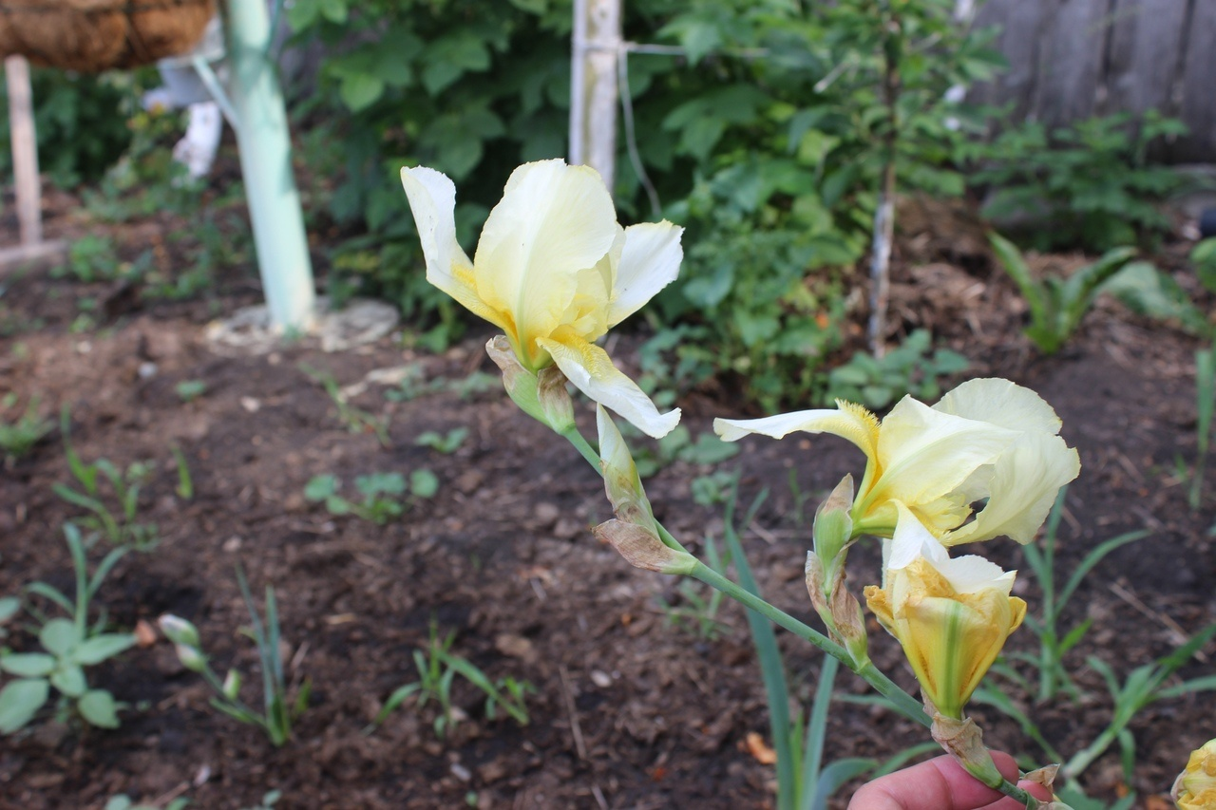
‘Ургун’
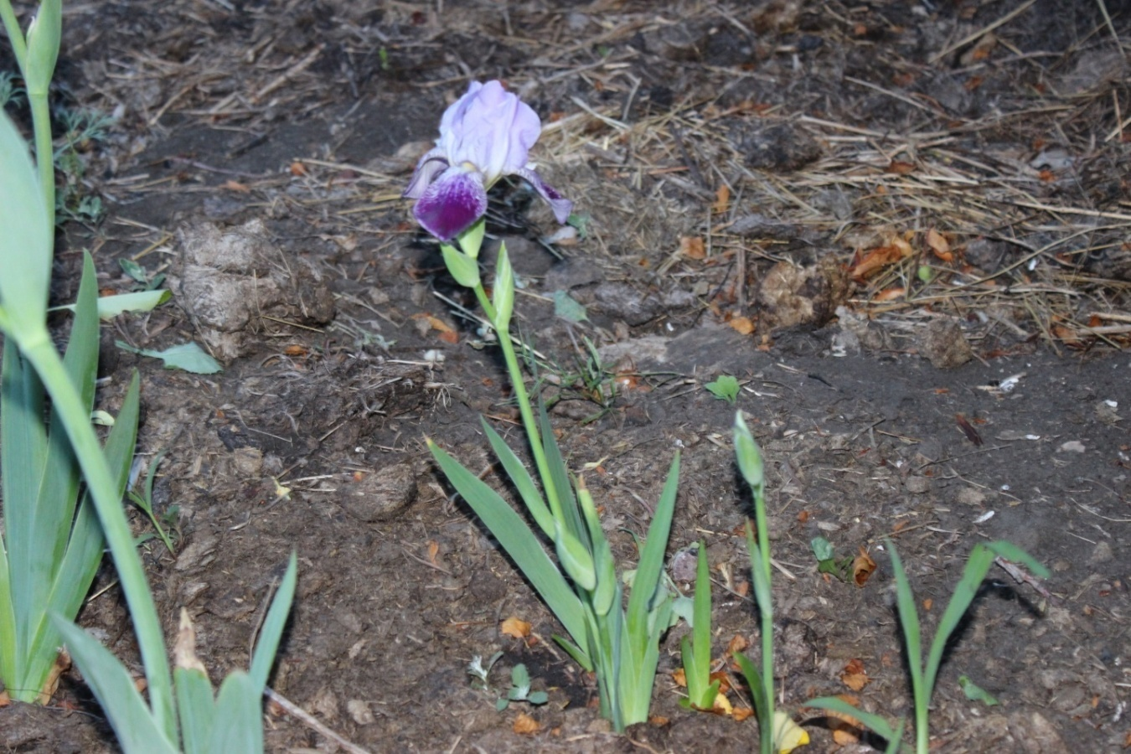‘Салям’
ПРИЛОЖЕНИЕ 3
Цветение ирисов в Зауральской степи, с. Акъяр Хайбуллинский район в летний период 2020 г
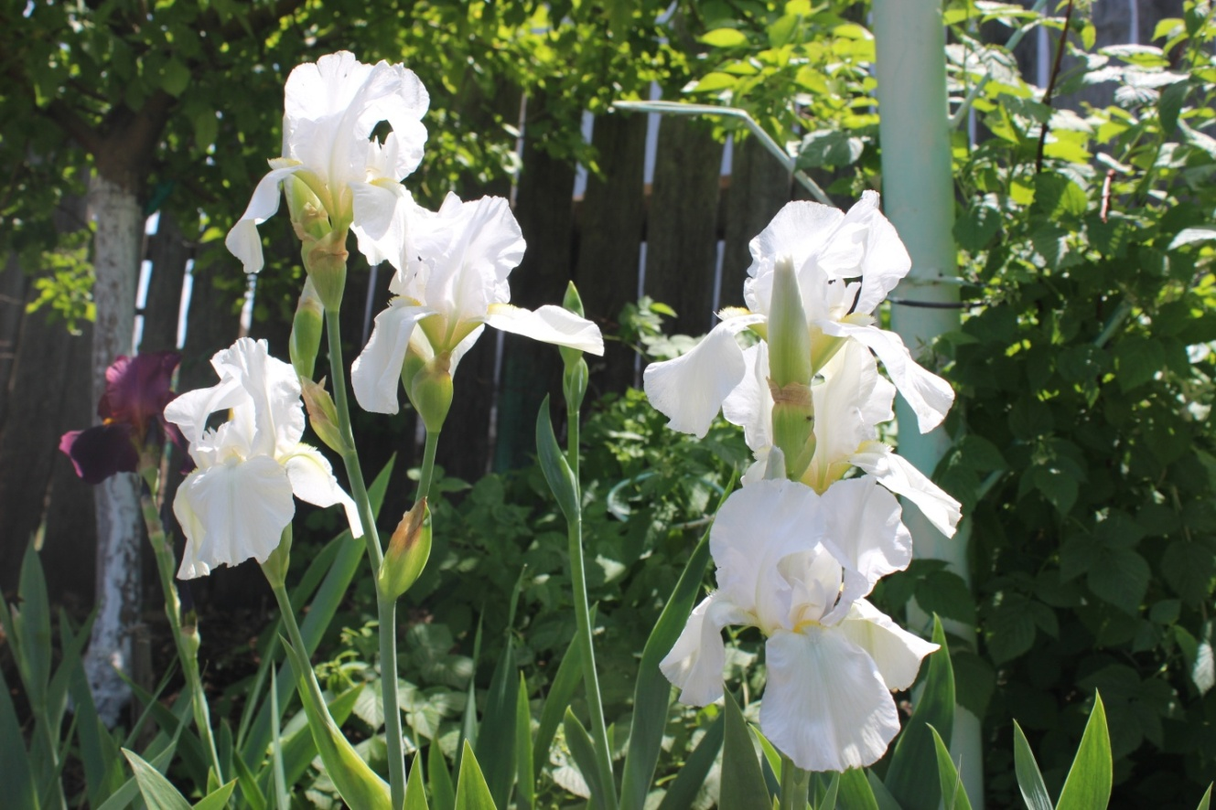
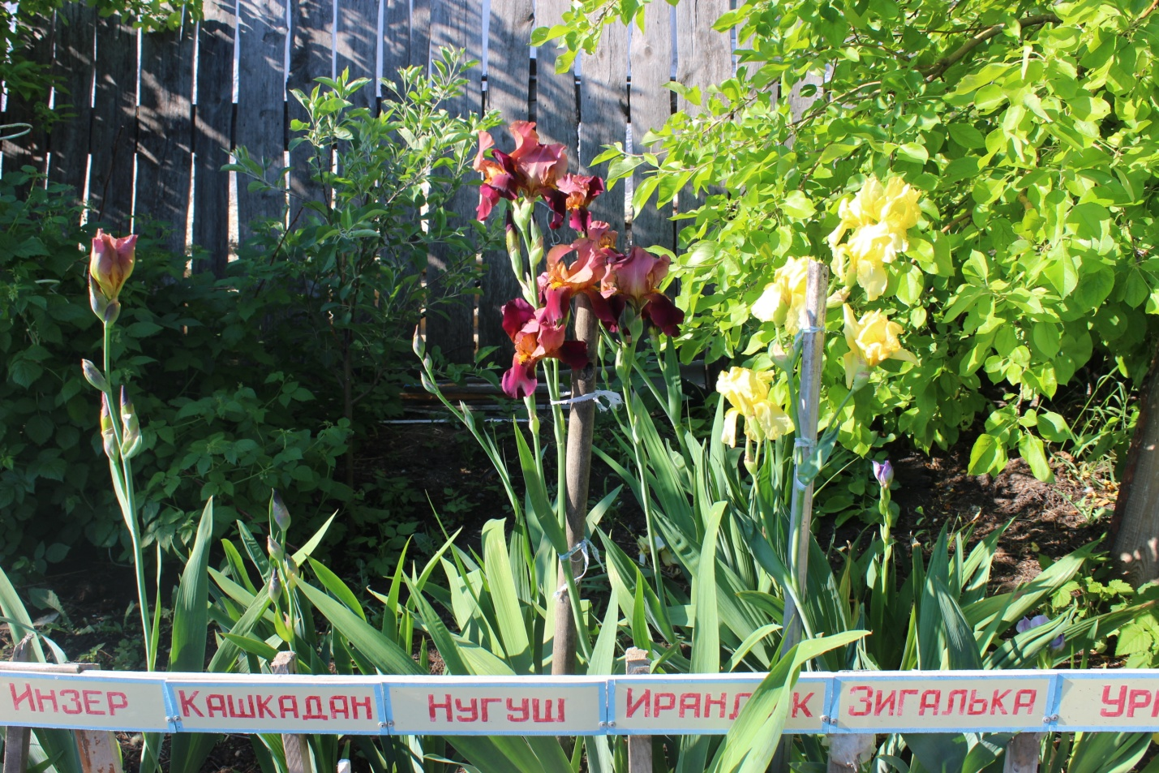
Наблюдение, измерение биометрических параметров сортов ириса
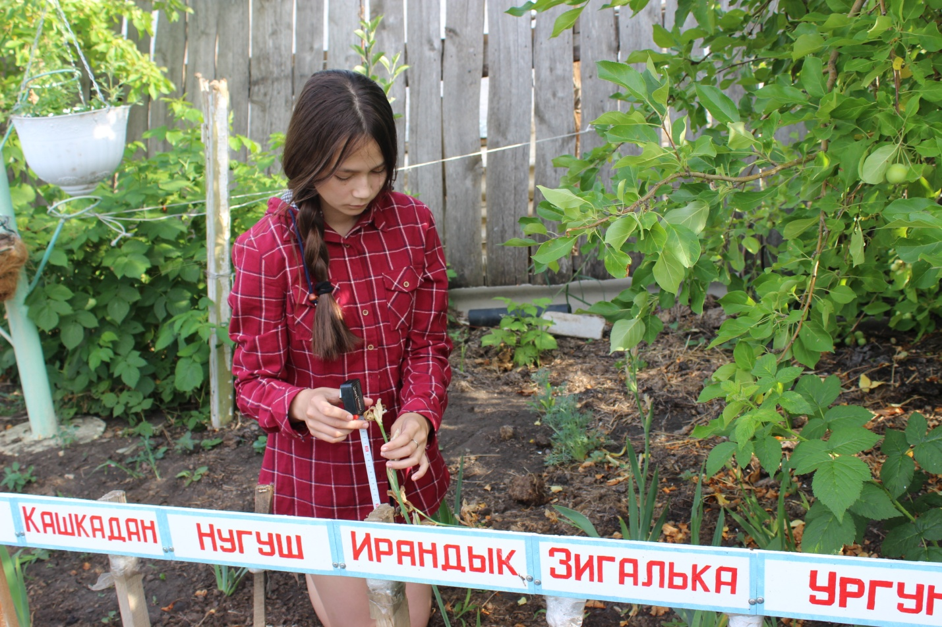

Посадочный материал сортовых ирисов
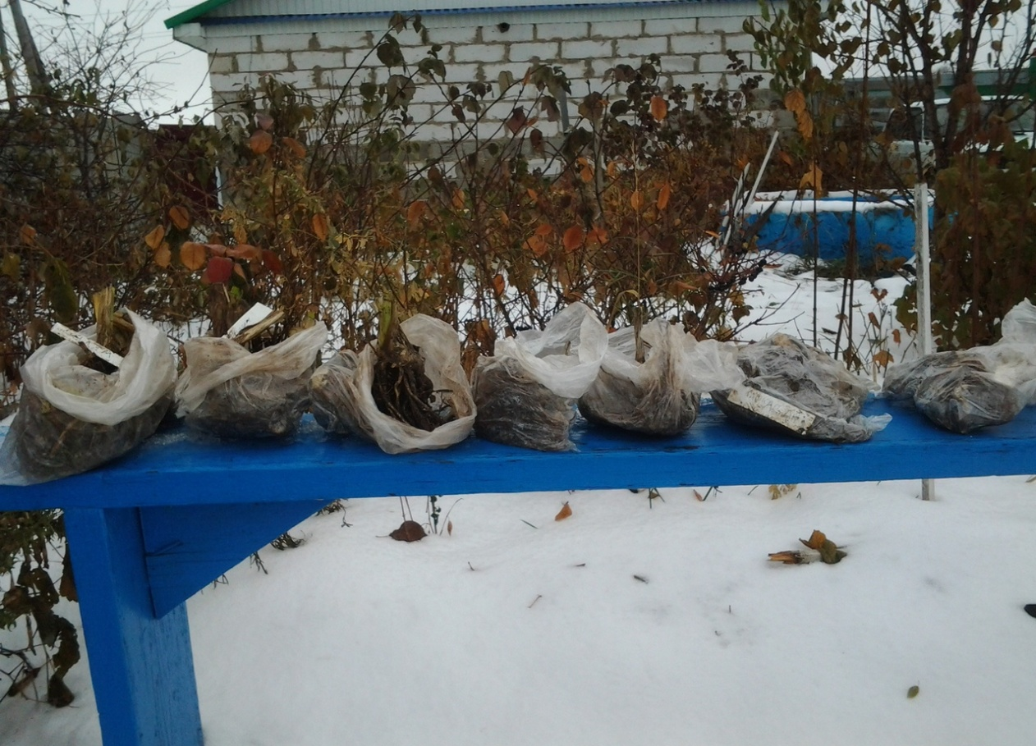
ПРИЛОЖЕНИЕ 2
Цветение ирисов в Зауральской степи, с. Акъяр Хайбуллинский район в летний период 2021 г
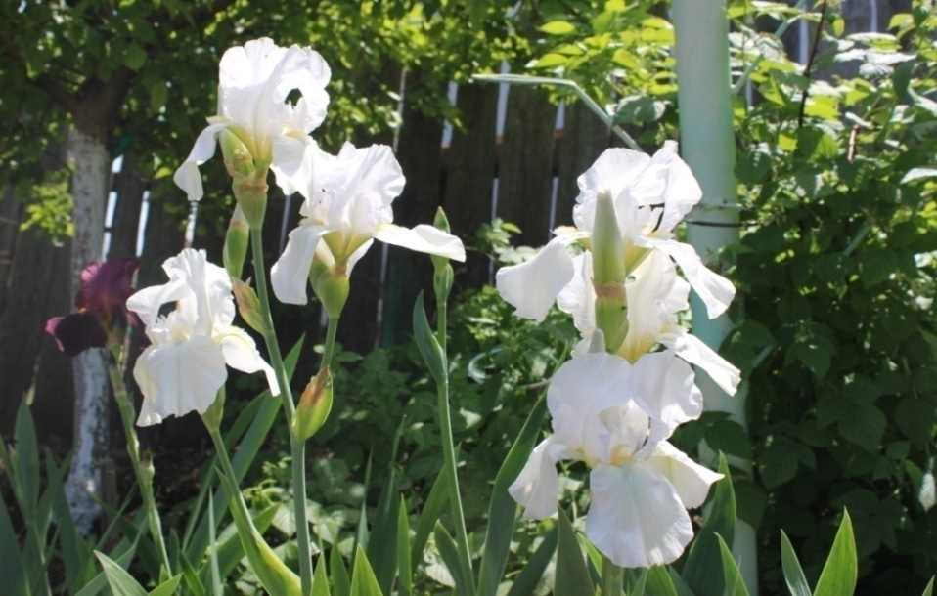
Сорт ‘Акмулла’
ПРИЛОЖЕНИЕ 1
Цветение ирисов в Зауральской степи, с. Акъяр Хайбуллинский район в летний период 2022 г
